首先给我们的是一张花花的图是png格式。题目名字是minify，使变小的意思，那应该就是指lsb隐写。

C:\Users\msi\Desktop\杂项\1\flag_enc.png

光凭肉眼是真的什么也看不出，我们借助于工具StegSolve进行分析。

一路翻下去，除了花花的还是花花的，唯一值得怀疑的地方就在red plane 0 这里是纯黑，

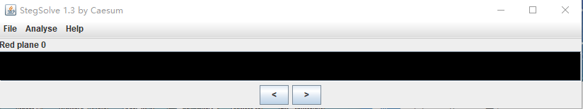

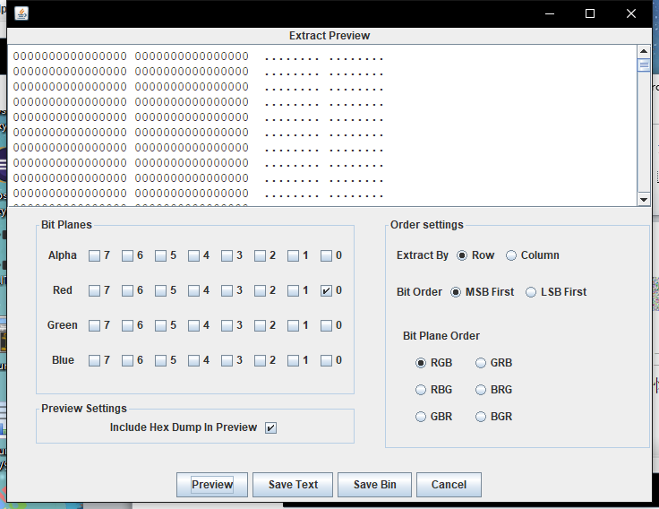

说明这里什么也没有，正常的图片都不会是这样子的，其它通道也都显示正常。所以这个异常给我们什么启示呢？从这里可以真正确定是lsb隐写了。

那我们要从其他的通道比如：blue、alpha、green中找些到信息。整张图片看起来是毫无规则的像素点，那一定想把真正的信息隐藏起来，再用一些毫无规则的像素点干扰我们。我们如果想得到其中的信息，就要去掉这些干扰点。但是到底去掉哪些呢。经过前面的步骤我们知道了信息可能隐藏在plane 0中，所以我们要先把各个通道的plane 0提取出来。Red plane 0因为是空信息，可以不用提取了。我们提取出（File->Save as）Green plane 0、Alpha plane 0、Blue plane 0，把他们各另存为一张图。然后各个图进行比对（Analyse->image Combiner），最后发现Alpha plane 0 和Green plane 0 异或运算下的图出现了flag

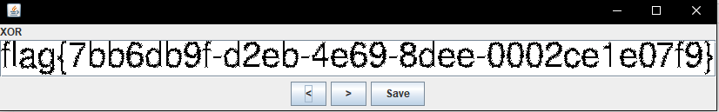

异或对比常常是为了检查两张图片之间的差异，能发现我们肉眼看不到的及细微的差异。

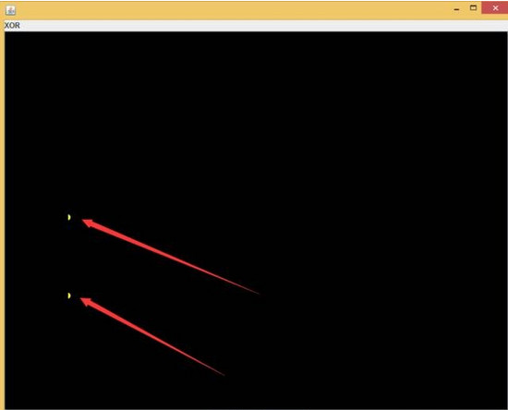

上图是异或（XOR）对比出一张图片中的区别，所以用这个方法，也能把我们的信息隐藏在其中，但我觉得这并不是一种实用的方法。